**აჭარაში გავრცელებული ჩხავერის, ცოლიკაურის და ალადასტურის ტრადიციული ტექნოლოგიით დამზადებული ღვინის ზოგიერთი ქიმიური მაჩვენებელი**

მომხსენებელი: გურამ პაპუნიძე

თანამომხსენებელი: სოფიო პაპუნიძე

აგრარული და მემბრანული ტექნოლოგიების ინსტიტუტი

საქართველო ერთ-ერთი უძველესი ღვინის მწარმოებელი ქვეყანაა მსოფლიოში და ექსპერტების აზრით, ღვინის სამშობლოდ ითვლება. ეს დაადასტურა ყურძნის თესლის 8000 წლიანი არქეოლოგიური აღმოჩენებით უძველესი თიხის ქოთნების შიგნით. საქართველოში არსებობს ყველა ბუნებრივი პირობა მეღვინეობისთვის, რადგან კლიმატი აქ არის ზომიერი და იშვიათია უკიდურესი ამინდის პირობები. ზაფხული არ არის ცხელი და ზამთარი რბილია. გარდაამისა, მთები მდიდარია ბუნებრივი წყაროებით, მდინარეებით, რომლებიც ხეობებს აწვდიან მინერალებით მდიდარ წყლებს. დღესდღეობით ცნობილია დაახლოებით 530 ადგილობრივი ყურძნის ჯიში საქართველოში. დღეისათვის, 425 ჯიშია დაცული სპეციალურ სანერგეებში, 30-35 ქართული ვაზის ჯიში გამოიყენება ღვინის წარმოებაში.

ბევრი კვლევა ჩატარდა იმის დასადასტურებლად, რომ ღვინის ზომიერი მოხმარება, დაბალანსებული დიეტის კომბინაციით, აუმჯობესებს ჯანმრთელობას და ხელს უწყობს სიცოცხლის გახანგრძლივებას. ღვინო წარმოადგენს რთულ მატრიცას და შეიცავს მინერალური ელემენტების დაბალ კონცენტრაციას. მრავალი მიზეზის გამო მნიშვნელოვანია ღვინის მინერალური ელემენტების შემცველობის დადგენა. პირველ რიგში, ღვინის ელემენტების კონცენტრაციის ცოდნა სასარგებლო ინფორმაციაა მეღვინეებსა და ენოლოგებისთვის მაღალი ხარისხის ღვინის მისაღებას, ასევე ელემენტების შემცველობა ღვინოში ნამდვილობის დამადასტურებელი ერთ-ერთი კრიტერიუმია. მეორეც, ღვინოში ელემენტების ჭარბი რაოდენობა არასასურველია და ზოგიერთ შემთხვევაში ტოქსიკურობის გამო აკრძალულიცაა. გარდა ამისა, ღვინის წარმოება არ მოითხოვს ღვინოში ლითონების შემცველობის კონტროლს, ამიტომ მათი ცოდნა ალკოჰოლურ სასმელებში ძალიან მნიშვნელოვანია. ძირითადი ელემენტების დონე (Ca, K, Na, Mg და Fe), რომელიც დაკავშირებულია ყურძნის ჯიშსა და სიმწიფეზე, ვენახში ნიადაგის ტიპსა და ეკოკლიმატურ პირობებზე, ჩვეულებრივ, 10-დან 1000 მგ/ლ-მდე მერყეობს. მეორადი ელემენტები (Al, Cu, Mn, Ba და Zn) დამოკიდებულია გარე მინარევებზე ყურძნის გაშენების, მევენახეობის და მეღვინეობის დროს, მერყეობს 0.1 დან 10 მგ / ლ -მდე. მიკროელემენტები (Cd, Co, Cr, Ni, Li და Pb) წარმოდგენილია 0.1-1000 მკგ/ლ. ზოგიერთმა ფაქტორმა, როგორიცაა სოკოების, პესტიციდების და სასუქების გამოყენება მზარდი სეზონის დროს, შეიძლება გამოიწვიოს ღვინოში ამ ელემენტების ზრდა. ლითონის შემცველობის დასაშვები დონეები ღვინოში დადგენილია ვაზისა და ღვინის საერთაშორისო ორგანიზაციის მიერ (OIV).

ამ კვლევის მიზანია დასავლეთ საქართველოში აჭარაში წარმოებული ღვინოებში (ალადასტური, ჩხავერი და ცოლიკოური) მინერალური ელემენტების შესწავლა და ანალიზი. ღვინის ნიმუშებში მინერალური ელემენტების ხარისხობრივი და რაოდენობრივი განსაზღვრისათვის გამოყენებული იქნა ICPE-9820 პლაზმური ატომურ-ემისიური სპექტრომეტრი.

**ობიექტები და მეთოდები:**

ანალიზი ჩაუტარდა ღვინის ნიმუშების სამ სახეობას, მათ შორის წითელი ღვინის ნიმუში (ალადასტური), ვარდისფერი ღვინის ერთი ნიმუში (ჩხავერი) და თეთრი ღვინის ერთი ნიმუში (ცოლიკოური). ღვინის ყველა ნიმუში დამზადებულია აჭარის რეგიონში მოყვანილი ყურძნიდან (2015 - დან 2017 წლამდე). ალადასტური -არის მშრალი წითელი ღვინო, რომელიც დამზადებულია ყურძნის ჯიში ალადასტურიდან დასავლეთ საქართველოში. ღვინოს აქვს ბროწეულის ფერი, ახასიათებს თავისებური ბუკეტი და ჰარმონიული გემო. ჩხავერი - მშრალი ვარდისფერი ღვინოა, რომელიც დამზადებულია ქართული ყურძნის იშვიათი ჯიშისგან - ჩხავერი, აჭარის მაღალ მთიან რეგიონებში. 1960 წელს გამოცემულ ქართული ღვინის ერთ-ერთ ყველაზე ძვირფას წიგნში "საქართველოს ამპელოგრაფიაში" ჩხავერი დახასიათებულია როგორც მსუბუქი და სასიამოვნო ღვინო. მეღვინეები მიიჩნევენ, რომ ეს ინტერპრეტაცია არ არის საკმარისი და ჩხავერის ჯიშსს ჭირდება შემდგომი დაკვირვება და კვლევა. ცოლიკოური - თეთრი მშრალი ღვინოა 1890 წლიდან. ღვინო მზადდება ცოლიკოურის ყურძნიდან დასავლეთ საქართველოში. ცოლიკოურს აქვს ღია ჩალისფერი და ძლიერი ბუკეტი ჰარმონიული გემოთი. ალკოჰოლური შემცველობა ზემო აღნიშნულ ღვინოებში 10-დან 12.5% ​​-მდეა, შაქარი - 18-დან 22% -მდე და ტიტრული მჟავიანობა - 7-დან 9‰-მდე.

ღვინის მინერალური ელემენტების განსაზღვრისათვის აუცილებელია ნიმუშების სწორად მომზადება. იმის გათვალისწინებით, რომ ღვინო არის კომპლექსური წყალ-ეთანოლის ნაზავი, რომელიც შეიცავს სხვადასხვა კონცენტრაციებში არაორგანულ და ორგანულ ნივთიერებებს, ნიმუშის ინდივიდუალური კომპონენტების ანალიზის დროს ნიმუშის მომზადების ეტაპი ძალიან მნიშვნელოვანია. ღვინის ნიმუშები ათჯერ განზავდა დეონიზირებული წყლით წინასწარი მომზადების გარეშე. ეს იყო საკმარისი იმისათვის, რომ აღმოეფხვრა მატრიცული ეფექტები, განსაკუთრებით მარილისა და ორგანული კომპონენტების რაოდენობა ICP პლაზმაში. განზავების უფრო დაბალი კოეფიციენტი მნიშვნელოვნად შეაფერხებდა ელემენტების განსაზღვრას ღვინოს ნიმუშებში. ანალოგიური დაკვირვება აღმოჩენილ იქნა ა. გონსალუზის მიერ ღვინოში ლითონების შესწავლისას. ნიმუშების შენახვისა და დამუშავებისათვის გამოყენებული კონტეინერები გაწმენდილი იყო, რათა თავიდან აგვეცილებინა ზოგიერთი ლითონის იონებით დაბინძურება. კონტეინერები დამუშავდა აზოტმჟავათი და გაირეცხა დეონიზირებული წყლით.

ICPE-9820 სპექტრომეტრი (Shimadzu, Japan) გამოყენებულ იქნა თექვსმეტი ელემენტის (Al, Ba, Ca, Cu, Fe, K, Mg, Mn, Na, Zn, Ni, Pb, Cd, Co, Cr და Li) ანალიზისათვის შერჩეული ღვინის ნიმუშებში.

Shimadzu ICPE-9820 არის პარალელური მოქმედი სპექტრომეტრი CCD დეტექტორით (2 განზომილებიანი ნახევარგამტარი), რომელიც გამოიყენება ყველა განსაზღვრისათვის. პლაზმის ორმაგი მოქმედება საშუალებას იძლევა სპექტრომეტრის გაზომვები ავტომატურად გადავიდეს მაღალი მგრძნობელობის აქსიალურ და მაღალი სიზუსტის რადიალურ დაკვირვებებს შორის, რომელიც საშუალებას აძლევს ელემენტების ანალიზი ჩავატაროთ ერთიანი მეთოდით ფართო დიაპაზონში. სპექტრომეტრის ეს სერია აღჭურვილია მინი-სანათურით Shimadzu და Eco რეჟიმით, რაც მნიშვნელოვნად ამცირებს არგონის და ენერგო მოხმარებას გაზომვის ლოდინის რეჟიმში დაახლოებით ორჯერ წინა მოდელებთან შედარებით. გარდა ამისა, ICPE-9820 სტაბილური მუშაობისათვის საკმარისია არგონი 99.95% -ის სისუფთავით, რაც ხელს უწყობს საოპერაციო ხარჯების შემცირებას. გარდა ამისა, ვერტიკალურად ორიენტირებული სანათური ამცირებს მეხსიერების ეფექტებს და ამცირებს გავლების დროს. ამ სანათურისა და ვაკუუმირებული სპექტრომეტრის გამოყენება იძლევა მაღალ გამტარუნარიანობას მაღალი სტაბილური ანალიზისთვის. პროგრამული მართვის ICPE უზრუნველყოფს კომპლექსური მეთოდების ოპტიმიზაციას, რაც გულისხმობს ერთგვაროვან ანალიზს. ცხრილში 1 მოცემულია მონაცემები ICPE-9820 სისტემის პარამეტრებზე. ცხრილი 2 გვიჩვენებს ანალიზურ ხაზებს თითოეული ელემენტისთვის.

 სპექტრომეტრული გაზომვებისთვის და მზად და სათანადო კონცენტრაციის საკალიბრო ხსნარები. საკალიბრო ხსნარები მომზადდა შემდეგი სტანდარტების გამოყენებით (Sigma-Aldrich, შვეიცარია):

- მულტიელემენტური სტანდარტული ხსნარი 6 ICP, 100 მგ/ლ თითოეული ელემენტი 5% HNO3-ში;

- იტრიუმის შიდა სტანდარტული (Y) ICP, 1001 მგ/ლ ± 4 მგ/ლ 2% HNO3 -ში.

საკალიბრო ხსნარების მომზადებისას გამოიყენება 1% აზოტმჟავა. კალიბრაციის კონცენტრაციები 5 მკგ/ლ-დან 5 მგ/ლ-მდეა თითოეული ელემენტისთვის და 0.1 მგ/ლ-ში და იტრიუმის სტანდარტისთვის. ნიმუშების წინასწარი დამუშავებისათვის და განზავების დროს გამოყენებული იქნა დეონიზირებული წყალი 18.2 MΩ / სმ მაქსიმალური რეზისტენტობით მიღებული Purity Labwater D340 სისტემით (Oxfordshire, დიდი ბრიტანეთი). მაღალი სიმკვრივის პოლიეთილენის კონტეინერებს ვიყენებდით ხსნარების შესანახად, რომლებსაც გააჩნდათ რეაგენტების ანალიზური სისუფთავე.

ცხრილი 1. ღვინის ელემენტების განსაზღვრისათვის ICPE-9820- ის ტექნიკური მახასიათებლები

|  |  |
| --- | --- |
| პარამეტრები | მნიშვნელობები |
| გენერატორის სიმძლავრე | 1.20 კვტ |
| გაზი | არგონი |
| არგონის მოხმარება | 6 ლ / წთ |
| გაზის სიწმინდე | 99.95 % |
| დამხმარე გაზი | 0.60 ლ / წთ |
| პლაზმურიგაზი | 7.00 ლ / წთ |
| გაზ-გადამტანი | 0.70 ლ / წთ |
| გამფრქვევი | კოაქსიალური |
| პლაზმის დაკვირვება | აქსიალური/რადიალური |
| დეტექტორი | СCD(მოწყობილობა დამუხტული კავშირით) |
| სპექტრალური დიაპაზონი | 167 – 800 ნმ |
| ექსპოზიციის დრო | 15წამი |
| დამატებითი აღჭურვილობა | მინი-სანათური |

ცხრილი 2. ანალიტიკური ხაზები თითოეული ელემენტის განსაზღვრისათვის

|  |  |
| --- | --- |
| ელემენტები | ტალღის სიგრძე (λ/ნმ) |
| ალუმინი | 396.153 |
| ბარიუმი | 455.403 |
| კალციუმი | 315.887 |
| სპილენძი | 327.396 |
| რკინა | 259.940 |
| კალიუმი | 766.490 |
| მაგნიუმი | 383.231 |
| მანგანუმი | 344.297 |
| ნატრიუმი | 589.592 |
| თუთია | 213.856 |
| ნიკელი | 231.604 |
| ტყვია | 220.353 |
| კადმიუმი | 226.502 |
| კობალტი | 237.862 |
| ქრომი | 206.149 |
| ლითიუმი | 610.364 |

**შედეგები და მათი განხილვა:**

აღნიშნული კვლევა მიზნად ისახავს აჭარის რეგიონში წარმოებული, სხვადასხვა ყურძნის ჯიშებიდან მიღებული ღვინოების (ალადასტური, ჩხავერი და ცოლიკოური) ნიმუშების მინერალური ელემენტების განსაზღვრას. პლაზმური ატომურ-ემისიური სპექტრომეტრით (ICPE-9820) განისაზღვრა თექვსმეტი ელემენტი. შემოთავაზებული მეთოდი მარტივი და მგრძნობიარეა, რაც საშუალებას გვაძლევს ადეკვატურად და ერთდროულად განვსაზღროთ ძირითადი და მეორადი ელემენტები. ელემენტების რაოდენობა ღვინოში მერყეობს მკგ/ლ-დან მგ/ლ-მდე. უნდა აღინიშნოს, რომ საანალიზო ღვინის ნიმუშებში ლითონის შემცველობა გაცილებით ნაკლებია, ვიდრე მაქსიმალური კონცენტრაცია დაშვებული OIV- ის შესაბამისად. ძირითადი ელემენტები, როგორიცაა კალიუმი, მაგნიუმი, კალციუმი, ნატრიუმი და რკინა დიდი რაოდენობითაა ჩვენს ღვინოებში, სხვა ელემენტებთან შედარებით (ცხრილი 3). ამ ელემენტების კონცენტრაციების დონეები ჩვენს კვლევაში იყო მსგავსი სხვა კვლევებთან შედარებით.

კალიუმმა აჩვენა მაღალი კონცენტრაციები (255მგ/ლ-დან 425მგ/ლ-მდე), ვიდრე დანარჩენი ელემენტები ჩვენი ღვინის ნიმუშებში. K ყველაზე მაღალი დონე (425 მგ/ლ) აღმოჩნდა თეთრ ღვინოში (ცოლიკოური). კალიუმი არის ღვინის ძირითადი დადებითი იონი. ზოგიერთი ფაქტორი გავლენას ახდენს კალიუმის ოდენობაზე ღვინოში, მათ შორის ყურძნის ჯიში, ნიადაგური და კლიმატური პირობები, მოსავლის აღების დრო, ფერმენტაციისა და შენახვის ტემპერატურა და pH. კალიუმის მაღალ შემცველობას ღვინოში მაღალი კვებითი ღირებულება გააჩნია.

მაგნიუმი აღმოჩენილია 77.2 მგ/ლ-მდე 110 მგ/ლ-მდე ჩვენს ღვინოებში. მაგნიუმის მაღალი კონცენტრაცია 110 მგ/ლ აღმოჩნდა წითელ ღვინოში (ალადასტური). ფაქტორები, როგორიცაა ნიადაგის შემადგენლობა, pH, შენახვის დრო და ტემპერატურა, გავლენას ახდენს Mg შემცველობაზე ღვინოში.

კალციუმის, ნატრიუმის დ არკინის კონცენტრაციები მერყეობს 57.7-დან 80 მგ / ლ-მდე, 1.77-დან 5.51 მგ/ლ-მდე, 1.43-დან 4.26 მგ/ლ-მდე, შესაბამისად, ღვინის ნიმუშებში. ამ ელემენტების კონცენტრაციების მაღალი დონე იყო ვარდისფერ ღვინის ნიმუშში (ჩხავერი). კალციუმის ბუნებრივი წყარო არის ნიადაგი, მაგრამ ითვლება, რომ კალციუმის დონის 80 მგ/ლ-ზე მეტის შემთხვევაში საუბარია ღვინის არასტაბილურობის რისკზე. თუმცა, კალციუმი ნორმალურ პირობებში პრობლემებს არ იწვევს, ხოლო დასუფთავების პროცესი შეიძლება იყოს კალციუმის ღვინოში შეღწევის პირობა. ნატრიუმი არის ძირითადი უჯრედგარე კათიონი და ჩართულია მჟავა-ტუტის ბალანსის შენარჩუნებაში და ოსმოტურ რეგულირებაში. ეს ძირითადი კომპონენტი შეიძლება დაკავშირებული იყოს ნიადაგის შემადგენლობას და მეღვინეობის პროცესთან. რკინა მნიშვნელოვან როლს თამაშობს აცეტილალდეჰიდის ქიმიური პროცესების დროს, კატალიზებას ახდენს აცეტალდეჰიდის ფენოლურ ნაერთებთან ერთად.

ისეთი ელემენტები როგორიცაა მანგანუმი, ალუმინი, ბარიუმი, სპილენძი და თუთია, აღმოჩენილია დაბალ კონცენტრაციებში (0.48 - 1.07 მგ/ლ, 0.42 - 1.22 მგ/ლ, 0.42 - 0.57 მგ/ლ, 0.14 -0.46 მგ/ლ, 0.14 - 0.38 მგ/ლ შესაბამისად), რაც მაქსიმალურ დასაშვებ ზღვარს ქვემოდ იყო. მიკროელემენტების კონცენტრაციები, როგორიცაა ნიკელი, ქრომი და ლითიუმი იყო რაოდენობრივი განსაზღვრის ზღვარის ქვემოდ (<0.0105 მკგ/ლ, <0,0162 მკგ/ლ, <0,0792 მკგ/ლ შესაბამისად). ტყვიის, კადმიუმის და კობალტის კონცენტრაციები დაფიქსირდა აღმოჩენის ზღვარის ქვემოდ (ა/ქ) (ცხრილი 3). ეს შეიძლება აიხსნას შეზღუდული ინდუსტრიალიზაციით ვაზის გაშენების ადგილებში.

ნახაზი 1 აჩვენებს ძირითადი და მეორადი ელემენტების კალიბრაციულ დამოკიდებულებას (K, Mg, Ca, Na, Fe, Mn, Al, Ba, Zn და Cu). გაანგარიშებულმა საკალიბრო მრუდებმა აჩვენა კარგი ხაზოვანი დიაპაზონი ყველა ტესტირებული ანალიტებისთვის კორელაციის კოეფიციენტით 0.974-დან 0.999-მდე, განისაზღვრა აღმოჩენის ზღვარი და რაოდენობრივი განსაზღვრის ზღვარი თითოეული ელემენტისათვის. ნახ.2 გვიჩვენებს მაკრო და მიკროელემენტების სპექტრალურ ხაზებს ცალკეულ ღვინოებში (ალადასტური, ჩხავერი და ცოლიკოური). სპექტრომეტრ ICPE-9820 საფუძველზე განსაზღვრული ღვინის სხვადასხვა ნიმუშების ელემენტების რაოდენობრივი ანალიზის შედეგები ნაჩვენებია ცხრილში 3.

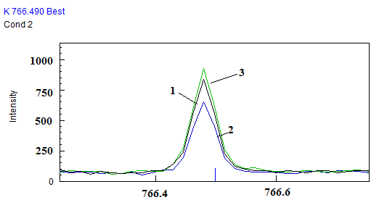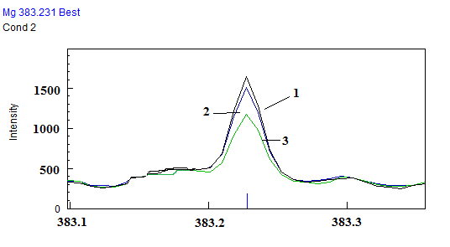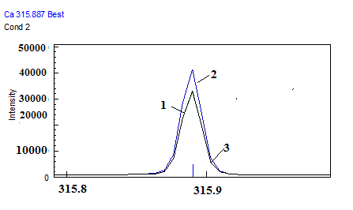

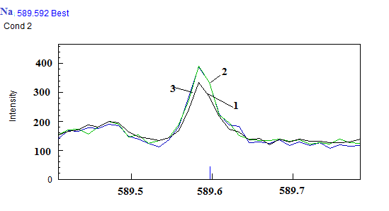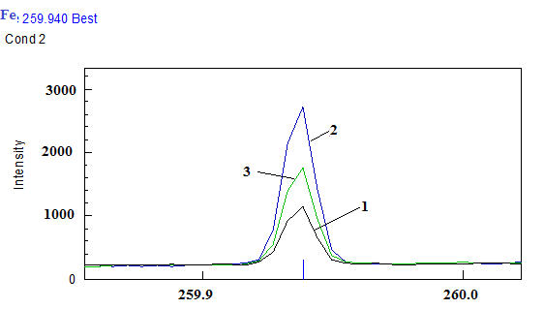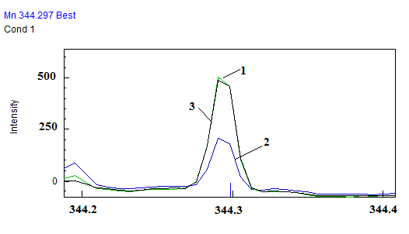

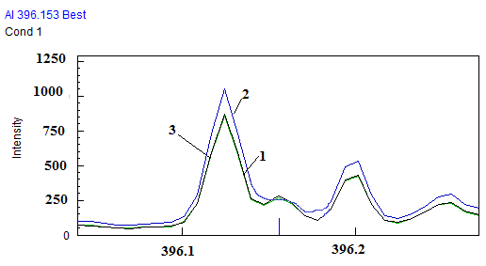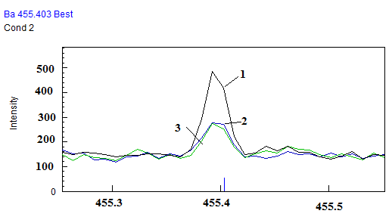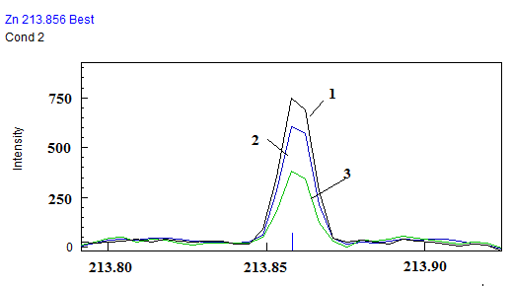

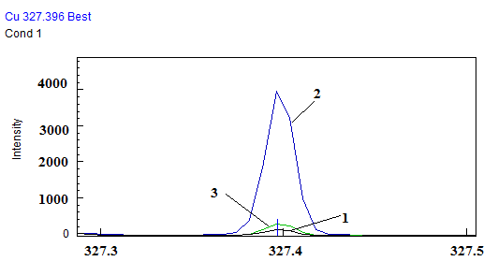

ნახ 1. ელემენტების სპექტრალური ხაზები ღვინის ნიმუშებში (1 - ალადასტური, 2- ჩხავერი, 3-ცოლიკოური)





















ნახ 2. ელემენტების საკალიბრო მრუდები

ცხრილი 3. მინერალური ელემენტების რაოდენობრივი შემადგენლობა ღვინის ნიმუშებში

|  |  |  |  |  |
| --- | --- | --- | --- | --- |
| № | ელემენტები | ალადასტური  (წითელი ღვინო) | ჩხავერი  (ვარდისფერი ღვინო) | ცოლიკოური  (თეთრი ღვინო) |
| კონცენტრაცია (მგ/ლ) | | |
| 1 | Al | 0.45 | 1.22 | 0.42 |
| 2 | Ba | 0.42 | 0.43 | 0.57 |
| 3 | Ca | 57.7 | 80.0 | 64.1 |
| 4 | Cu | 0.14 | 0.46 | 0.17 |
| 5 | Fe | 1.43 | 4.26 | 2.63 |
| 6 | K | 318 | 255 | 425 |
| 7 | Mg | 110 | 101 | 77.2 |
| 8 | Mn | 1.06 | 0.48 | 1.07 |
| 9 | Na | 1.77 | 5.51 | 5.35 |
| 10 | Zn | 0.38 | 0.33 | 0.14 |
|  |  | კონცენტრაცია (მკგ/ლ) | | |
| 11 | Ni | <0.0524 | <0.0105 | <0.0496 |
| 12 | Pb | ა/ქ | ა/ქ | ა/ქ |
| 13 | Cd | ა/ქ | ა/ქ | ა/ქ |
| 14 | Co | ა/ქ | ა/ქ | ა/ქ |
| 15 | Cr | <0.0162 | <0.0172 | <0.0243 |
| 16 | Li | <0.0792 | <0.1250 | <0.0938 |

ა/ქ-აღმოჩენის ზღვარის ქვემოდ

ნახ3. ელემენტების თანაფარდობა ღვინის ნიმუშებში (მგ/ ლ)

ნახ.3 ნათლად გვიჩვენებს მაკრო და მიკროელემენტების თანაფარდობას ცალკეულ ღვინოებში.

თუ შევადარებთ მინერალური ელემენტების შემადგენლობას ალადასტურში, ტენდენცია შემდეგია: K> Mg> Ca> Na> Fe> Mn> Al> Ba> Zn> Cu;

ჩხავერში- K> Mg>Ca>Na>Fe> Al>Mn>Cu>Ba>Zn;

ცოლიკოურში-K> Mg >Ca>Na>Fe>Mn>Ba>Al>Cu>Zn.

K> Mg> Ca> Na> Fe - ეს თანაფარდობა იგივეა ჩვენს მიერ გაანალიზებულ ღვინის ყველა სახეობაში.

ჩვენ შეგვიძლია შემდეგი დასკვნების გაკეთება ცხრილში 3-დან:

- მაგნიუმის და თუთიის შემცველობა წითელ ღვინოში უფრო მაღალია, ვიდრე ვარდისფერ და თეთრ ღვინო;

- კალციუმის, ნატრიუმის, რკინის, ალუმინის და სპილენძის შემცველობა ვარდისფერ ღვინოში უფრო მაღალია, ვიდრე წითელ და თეთრ ღვინოში;

- კალიუმის, მანგანუმის და ბარიუმის შემცველობა თეთრ ღვინოში უფრო მაღალია, ვიდრე წითელ და ვარდისფერ ღვინოში.

მინერალური ელემენტების კონცენტრაციების ანალიზისას, შეგვიძლია დავასკვნათ, რომ ღვინის ფერის მიხედვით, ინდივიდუალური ელემენტების კონცენტრაცია განსხვავებულია.

ღვინოებში მინერალური ელემენტების კონცენტრაციის საფუძველზე, ელემენტები იყოფა ოთხ კატეგორიად:

- K, Mg, Ca, Na და Fe - ელემენტები მაღალი კონცენტრაციით;

- Mn, Al, Ba, Zn და Cu- ელემენტები დაბალი კონცენტრაციით;

- Ni, Cr და Li - რაოდენობრივი განსაზღვრის ზღვარის ქვემოდ;

- Pb, Cd და Co - აღმოჩენის ზღვარის ქვემოთ.

**დასკვნები:**

პლაზმური ატომურ-ემისიური სპექტრმეტრი (ICPE-9820) გამოყენებული იქნა თექვსმეტი მინერალური ელემენტის (Al, Ba, Ca, Cu, Fe, K, Mg, Mn, Na, Zn, Ni, Pb, Cd, Co, Cr დაLi) ხარისხობრივი და რაოდენობრივი განსაზღვრისათვის დასავლეთ საქართველოში, აჭარაში წარმოებული სამი შერჩეული ღვინის ნიმუშებში (ალადასტური, ჩხავერი და ცოლიკოური). შედეგებმა აჩვენა, რომ ICPE-9820 ოპტიმალურია, მისი სისწრაფისა და ანალიზის სიმარტივის გამო. ამასთან, ამ სპექტრომეტრის გამოყენებით მულტიელემენტარული ანალიზი მოითხოვს ნიმუშის მცირე მომზადებას და იძლევა ზუსტ შედეგს აღმოჩენის დაბალი ზღვარით.

კალიუმის, მაგნიუმის, კალციუმის, ნატრიუმის და რკინის შემცველობა მაღალი იყო ღვინის ნიმუშებში. მანგანუმის, ალუმინის, ბარიუმი, თუთია და სპილენძი იყო დაბალი კონცენტრაციებით, მაქსიმალური დასაშვები ლიმიტების ქვემოთ. მძიმე ლითონები, როგორიცაა ტყვიის, კადმიუმის და კობალტის ქვემოთ იყო რაოდენობრივი განსაზღვრის ზღვარის ქვემოდ. ნიკელის, ქრომის და ლითიუმის აღმოჩენის ზღვარის ქვემოთ. მიღებულმა მონაცემებმა აჩვენა, რომ არცერთი ჩვენი ღვინის ნიმუში არ აღემატება OIV- ში გამოქვეყნებულ ლითონების ტოქსიკურ დონეს. ღვინის ელემენტური შემადგენლობის კონცენტრაციის დონის ანალიზით შეგვიძლია დავასკვნათ, რომ ღვინის ფერის მიხედვით ცალკეული ელემენტების შემადგენლობა განსხვავებულია.